Проект
"Мое село"
Цель: формирование навыков проектирования, а так же развитие творческих способностей учащихся
Задачи:
- вовлечения каждого ученика в активный познавательный процесс.
- формирования у учащихся общего умения систематизировать и обобщать полученную информацию.
- развития коммуникативных, художественно- творческих способностей учащихся в процессе индивидуального и группового действия.
Основной вопрос учебного проекта:
какими способами и средствами выразить своё отношение к селу, в котором живём?
Проблемный вопрос:
Через какие источники информации мы можем узнать об образовании и развитии села Бердюжья? (их поиск)
Как систематизировать и оформить собранный материал?
Какими способами и средствами выражают люди своё отношение к малой Родине?
Возраст учащихся - 4 класс, 9-10 лет.
Этапы работы над проектом.
Постановка проблемного вопроса и задач проекта (запуск проекта)
Планирование работы.
Определить уровня готовности учащихся к исследовательской и поисковой работе.
Сбор информации.
Систематизация информации.
Оформление результатов работы.
Презентация проекта.
1. Запуск проекта.
В школе проходил конкурс проектов. Темы были разные. Я предложила своим четвероклассникам принять участие в конкурсе. Мы выбрали тему «Мое село».
Обсудили её актуальность, почему это для нас важно и зачем нам это нужно?
2. Планирование работы.
Изучить нужно было многое. Составили план своей работы. Во внимание брались все детские предложения. Всё это я объединила одним словом – проект. Стало понятно, что проект – это творческое дело, цель, к которой мы будем стремиться.
У нас получились следующие направления:
История села Бердюжья.
Памятники и архитектурные сооружения.
Улицы села.
3. Актуализация знаний.
Учащиеся уточнили свои знания по каждому направлению.
4. Сбор информации.
Дети обращались к различным источникам информации, собирали интересующие их факты, фиксировали их и готовили к использованию в проекте. Ходили на экскурсию в краеведческий музей. Собрали всевозможную информацию – записи, вырезки и ксерокопии текстов, фотографии. Завершился сбор сведений размещением всей найденной информации в одной папке.
5. Систематизация информации.
Ученики систематизировали информацию, обсудили, как лучше оформить результат групповой работы, сделали наброски чернового варианта. Конечно же, я им помогала.
Писали сочинения на тему “Бердюжье – моя гордость”.
Ковязина Оля сочинила стихотворение «Бердюжский край.

Край Бердюжский – озерный, родной.
Я душою и сердцем с тобой.
На озерах твоих – гладь и тишь,
И стеною стоит тут камыш.
Ты, Бердюжье, полесье родное,
С детских лет моих мне дорогое.
Даже птицы любят тебя
И весною летят сюда.
На озерах гнездятся твоих
И детей выводят своих.
А какие поляны лесные!
Здесь красуются цветы луговые,
По утрам умываясь росой.
Как ты дорог мне,
Край мой родной!
Это стихотворение было напечатано в районной газете "Новая жизнь»

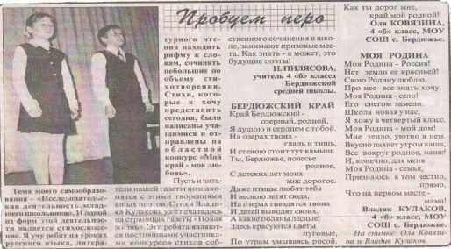

6. Оформление результатов работы.
Оформление творческого проекта: - подготовка выступлений по теме проекта;
- рисунки “Мое село ”
7. Презентация проекта.
Публичная презентация в классе и в музее результатов: стихов, сочинений, поделок, рисунков на тему: «Мое село»

